МІНІСТЕРСТВО ОСВІТИ І НАУКИ УКРАЇНИ
НАЦІОНАЛЬНИЙ УНІВЕРСИТЕТ “ЛЬВІВСЬКА ПОЛІТЕХНІКА”

Кафедра систем штучного інтелекту

Проєкт із дисципліни
“Видобування великих даних”



Виконав:
Студент групи ШІ-33
Золотарчук Максим
Викладач:
Гентош Л.І

Львів – 2026р.
Мета:
- Набути навичок роботи із популярним фреймворком Apache Spark.
- Практика створення запитів до розподілених даних за допомогою SQL
- Робота з Великими даними із відкритих джерел
- Практичні навики роботи з популярними менеджерами сховища GitLab або Github.
- Набути досвіду командної роботи в галузі аналізу Великих даних
Завдання
Підготовчий етап:
- Встановити PySpark.
- Створити репозиторій Git на GitLab або Github. Переконайтесь, що він загальнодоступний або доступний за електронною поштою викладача (volodymyr.m.shymanskyi@lpnu.ua). Будь ласка, використовуйте інформативні назви для свого сховища (наприклад, imdb-spark-project).
- Створіть 2 гілки: головну (майстер) і розробку (від основної). Він створений для командної роботи та подвійної перевірки. У майбутньому ви створюватимете свої гілки для кожної невеликої частини функціональності з розробки та створюватимете запити на злиття для розробки.
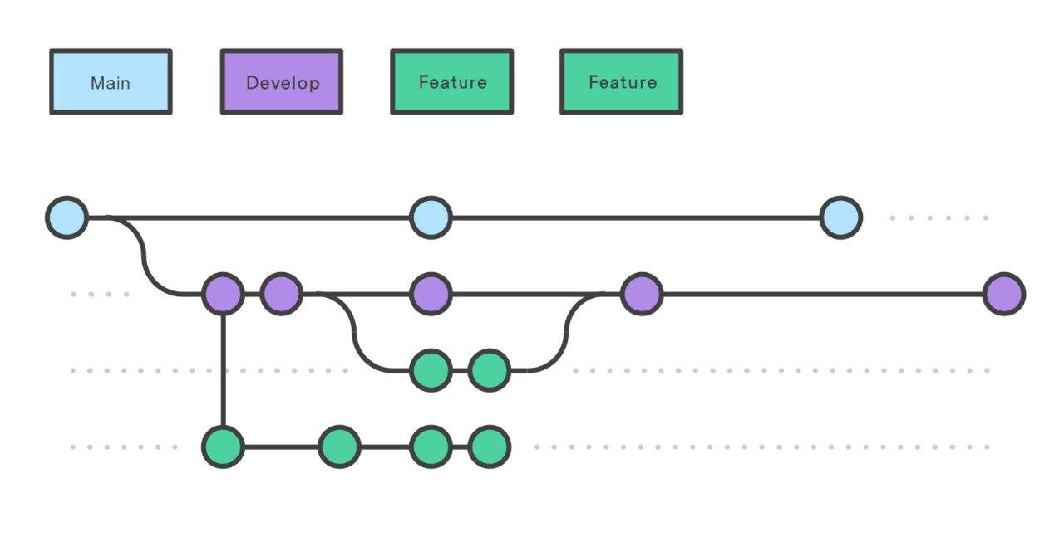
- Створити локальний проект.
- Додайте файл .gitignore.
- Завантажте обраний датасет на ПК у зовнішню папку по відношенню до проекту.
- Попередньо перегляньте набір даних. Визначіть з яким типом даних будете працювати, яка інформація буде корисною, а яка ні.

Для належного виконання аналітичних завдань першочергово було розгорнуто та налаштовано робоче середовище. Створено локальний проєкт із відповідним віддаленим репозиторієм у системі контролю версій Git. З метою забезпечення ізольованості процесів та уникнення конфліктів залежностей середовище було контейнеризовано із застосуванням технології Docker, для чого було зібрано спеціалізований образ та налаштовано точку входу програми. Організація розробки передбачала використання стратегії розгалуження, що включала створення головної гілки та гілки розробки для забезпечення ефективної командної взаємодії та можливості подвійної перевірки коду. Крім того, у кореневій директорії було налаштовано конфігураційний файл для ігнорування локальних об'єктів, що дозволило запобігти потраплянню великих обсягів початкових даних до віддаленого сховища.

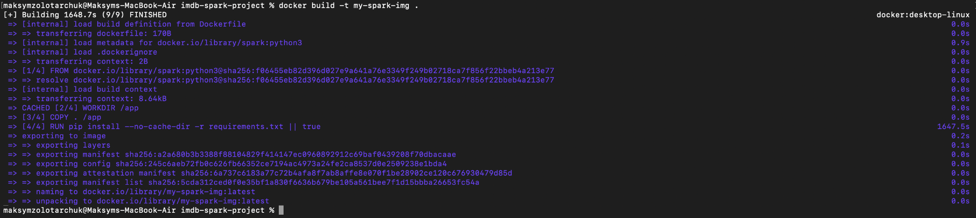
Рис. 1. Візуалізація стратегії розгалуження (branching strategy) у системі Git: взаємодія гілок Main, Develop та Feature

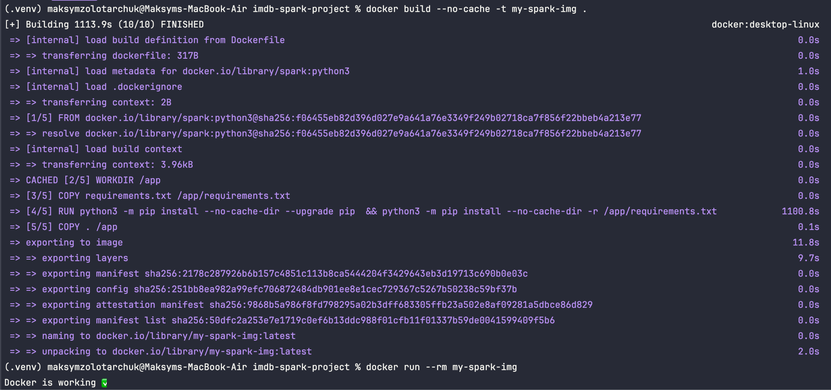
Рис. 2. Процес збирання Docker-образу для контейнеризації робочого середовища

Етап видобування:
- Створіть відповідні схеми для набору даних.
- Використовуючи створені схеми, створіть відповідні DataFrame зчитуючи дані.
- Перевірте чи коректно все зчиталось будь-якою дією над DataFrame
- Створіть модуль та відповідну функцію у ньому для цієї операції.

Першочерговим практичним кроком після налаштування середовища стала організація процесу імпорту сирих даних із системи зберігання до обчислювального ядра Apache Spark. Головним завданням цього етапу було забезпечення структурної цілісності інформації під час її перетворення у розподілені набори даних (DataFrame).
Для запобігання помилкам, пов'язаним з автоматичним виведенням типів (schema inference), та з метою оптимізації продуктивності читання, для кожної таблиці набору даних IMDb було попередньо спроєктовано та створено відповідні жорсткі схеми (StructType). Явно задані схеми містили перелік полів та їхніх базових типів (рядкових, цілочисельних чи чисел із рухомою комою), що дозволило системі безпомилково обробляти великомасштабні текстові файли з роздільниками під час їхнього імпорту.
Використовуючи визначені схеми, було ініційовано процес зчитування даних і формування об'єктів DataFrame. Для забезпечення архітектурної модульності коду та можливості його багаторазового використання, логіку завантаження було винесено в окремий програмний модуль, у якому розроблено спеціалізовану функцію для автоматизації цієї операції.
Після успішного завершення операції зчитування було проведено базову верифікацію коректності імпортованих структур. Перевірка здійснювалася шляхом застосування тестових дій (action) до створених об'єктів DataFrame, зокрема методів перегляду перших рядків (show()) та виведення структури метаданих (printSchema()). Цей етап підтвердив, що всі п'ять ключових таблиць датасету були завантажені без втрат, схема колонок відповідала заданим специфікаціям, а дані готові до подальшого поглибленого статистичного аналізу та застосування алгоритмів очищення.

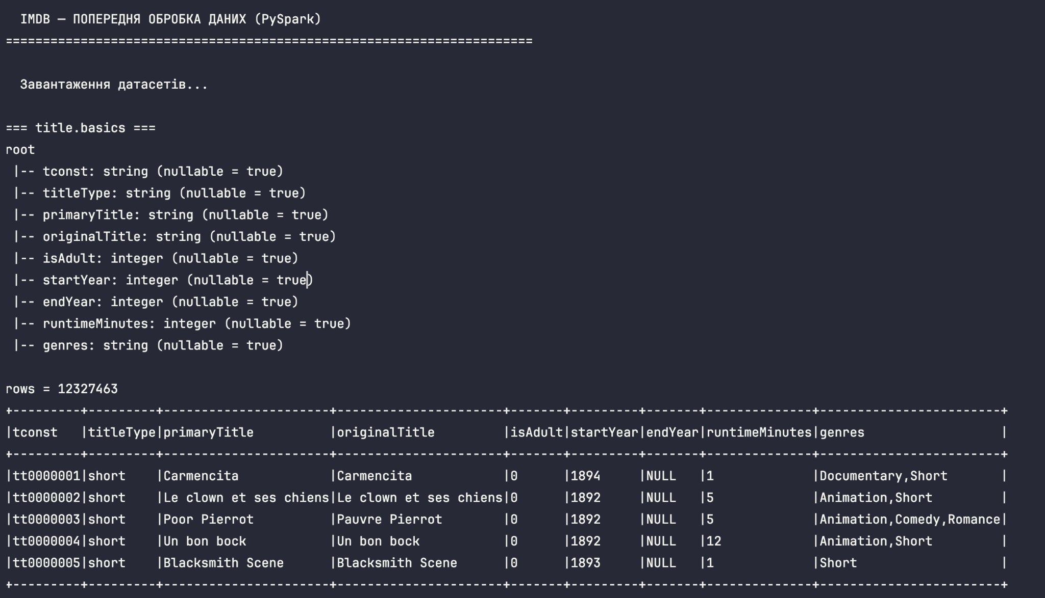
Рис. 3. Структура даних та фрагмент перших п'яти рядків таблиці title.basics

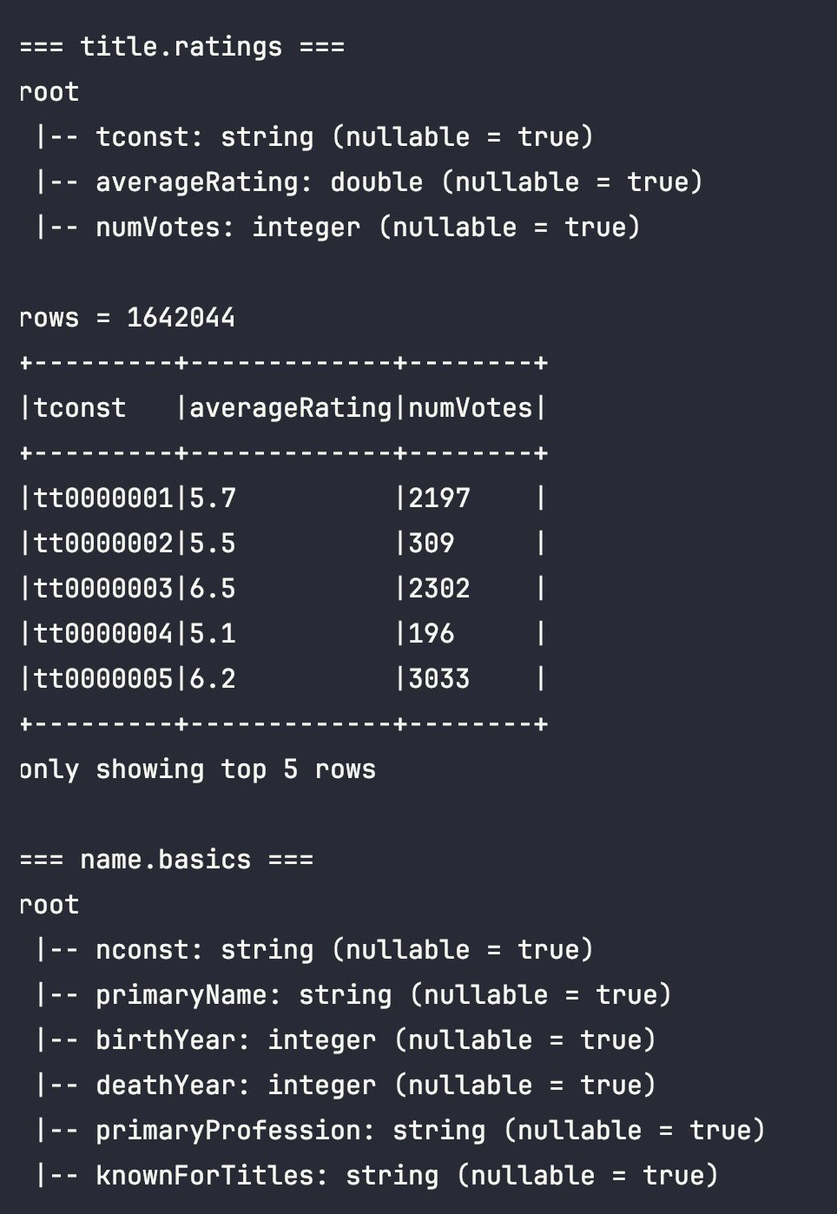
Рис. 4. Структура даних та фрагмент перших п'яти рядків таблиці title.ratings

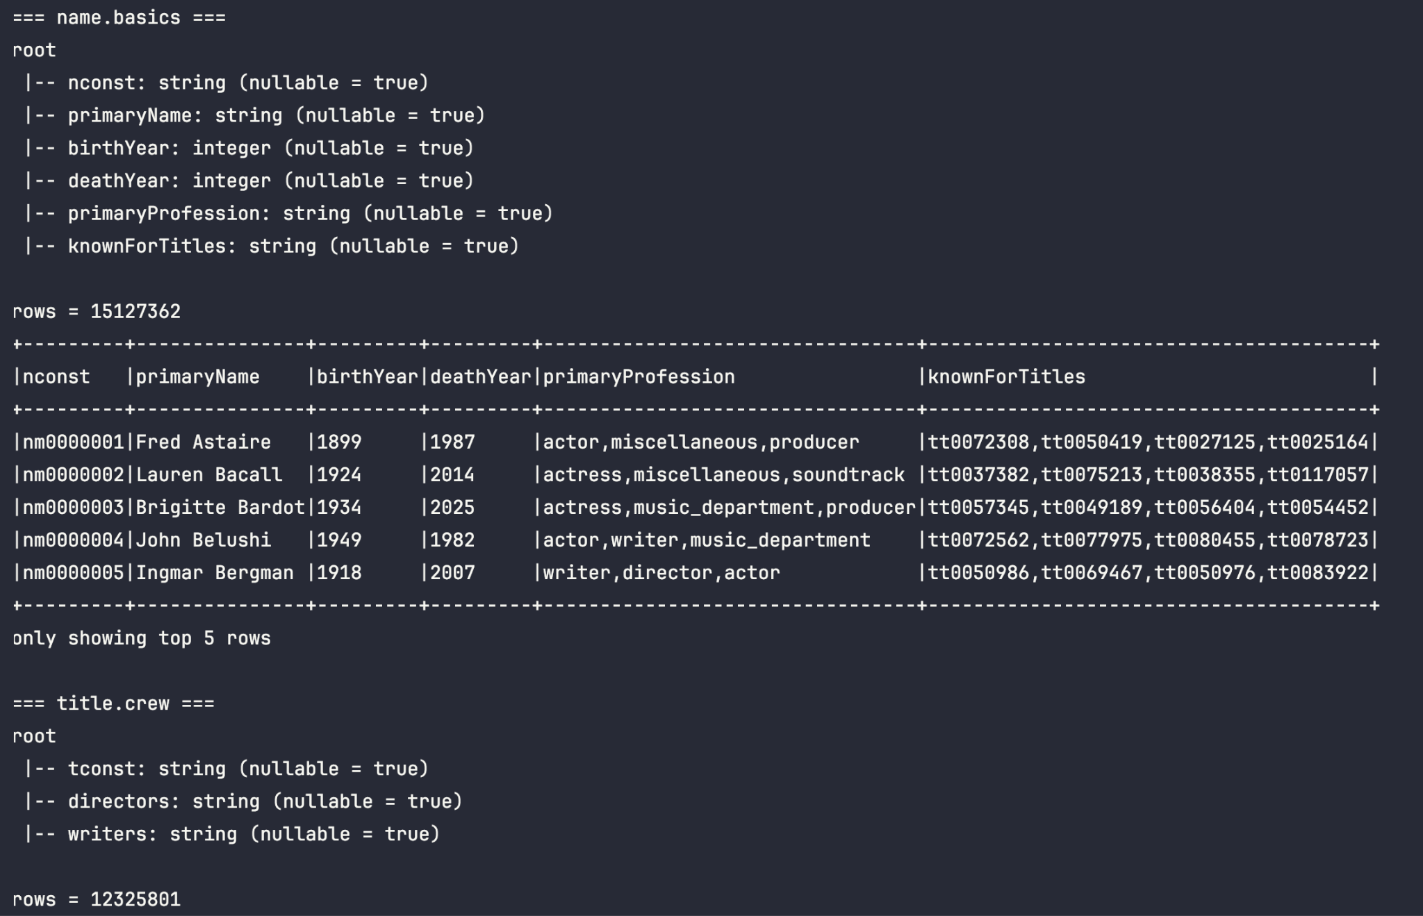
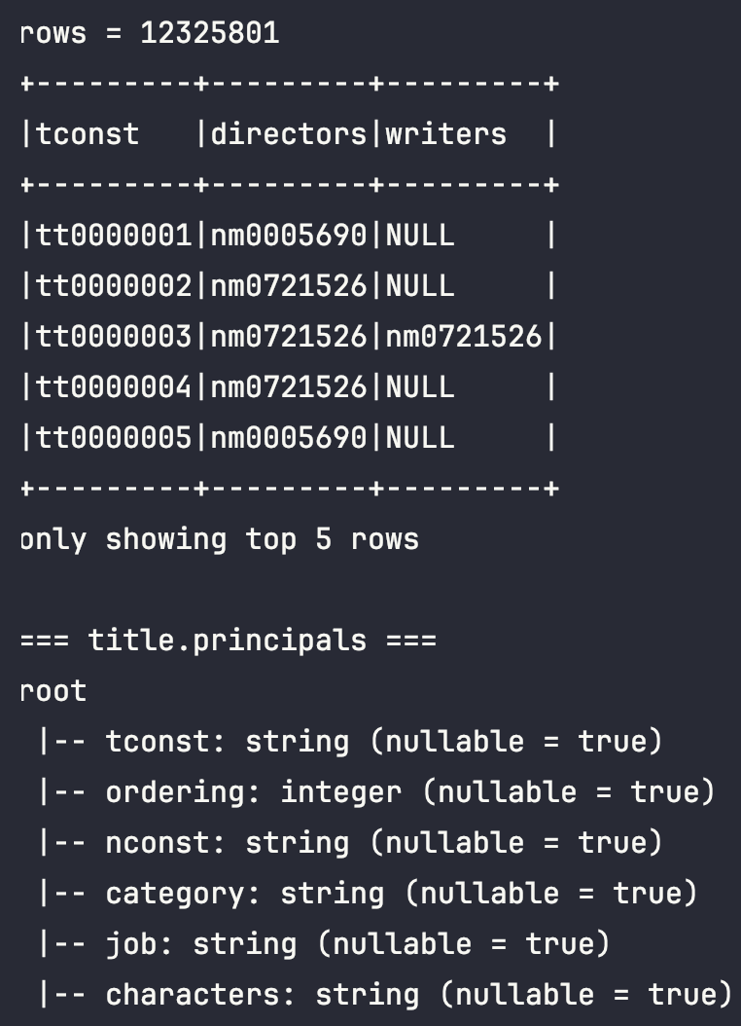
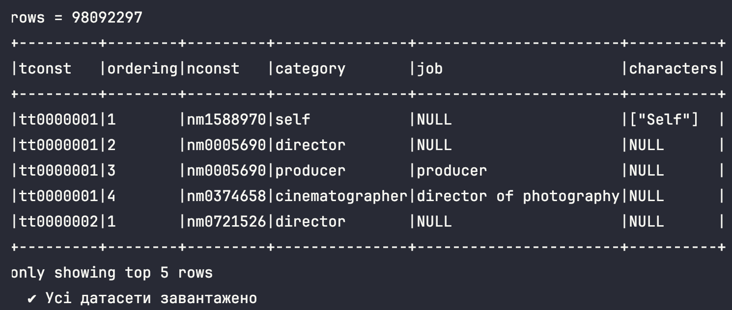
Рис. 5. Структура даних та фрагмент перших п'яти рядків таблиці name.basics, title.princiapls

Етап попередньої обробки даних:
- Отримайте загальну статистичну інформацію про набір даних. Опишіть набір даних використовуючи цю інформацію.
- Отримайте статистику щодо числових ознак. Проведіть аналіз отриманої інформації.
- Привести ознаки до потрібного типу, за потреби розпарсити дані.
- Провести аналіз інформативності ознак, вилучити ознаки, що є неінформативними.
- Провести аналіз даних на наявність пропущених значень та дублікатів. Опрацювати виявлені випадки.

IMDB dataset.
- Data (no need for unpacking) https://datasets.imdbws.com/
- Description (https://developer.imdb.com/non-commercial-datasets/ )

title_basics — основна інформація про тайтли;
title_ratings — рейтинг і кількість голосів;
name_basics — інформація про персон;
title_crew — режисери та сценаристи;
title_principals — ключові учасники тайтлів.

У процесі попередньої обробки було виконано комплексний аналіз структури набору даних IMDb, очищення та підготовку інформації до подальшого використання. Основною метою цього етапу було визначення якості даних, виявлення проблемних ознак та приведення датасету до формату, придатного для виконання глибоких аналітичних задач. Робота розпочалася з отримання загальної статистичної інформації про кожну з п'яти основних таблиць: було визначено кількість рядків і стовпців, структуру колонок та частку пропущених значень. Це дозволило оцінити масштаб датасету та виявити критичну кількість порожніх записів у певних атрибутах.
Наступним кроком став детальний аналіз числових ознак за допомогою методів описової статистики. Обчислення мінімальних, максимальних, середніх значень, стандартних відхилень та квартилів допомогло зрозуміти характер розподілу даних та виявити аномалії. Зокрема, для ознаки тривалості фільмів (runtimeMinutes) було зафіксовано екстремально великі максимальні значення, що свідчило про наявність статистичних викидів або помилкових записів. Водночас аналіз кількості голосів (numVotes) виявив значну асиметрію розподілу: попри те, що медіанне значення становило лише 27 голосів, максимум перевищував три мільйони, що вказує на суттєвий статистичний розрив між популярними стрічками та масою невідомих тайтлів.
Для забезпечення коректності подальших обчислень було виконано приведення ознак до відповідних типів даних. Цілочисельну ознаку, що визначає вікові обмеження (isAdult), було трансформовано у логічний тип (Boolean). Текстові поля, які містили переліки значень через кому, такі як жанри, професії, списки режисерів та сценаристів, були розпарсені та перетворені на справжні структурні масиви (ArrayType). Таке рішення оптимізувало роботу середовища Spark, дозволивши ефективно фільтрувати записи та виконувати покомпонентний аналіз масивів.
З метою раціонального використання обчислювальних ресурсів та уникнення обробки неінформативних даних, було проведено селекцію ознак. Атрибути, що містили понад 95 відсотків пропусків, зокрема рік закінчення випуску (endYear) та роки життя персоналій (birthYear, deathYear), були повністю вилучені з датасету. Крім того, було видалено колонку оригінальної назви твору (originalTitle), оскільки у 98,6 відсотка випадків вона повністю дублювала основну назву. Цей крок дозволив суттєво зменшити обсяг споживаної пам'яті без жодної втрати семантичної цінності набору даних.
Особливу увагу було приділено інтелектуальному заповненню пропущених значень (стратегіям імпутації). Для уникнення впливу аномалій пропуски у числовій ознаці року початку випуску (startYear), кількість яких сягала понад 1,4 мільйона записів, були заповнені глобальною медіаною. Більш складний і точний підхід було застосовано для ознаки тривалості твору: пропущені значення заповнювалися груповою медіаною, розрахованою всередині кожного окремого типу тайтлу (наприклад, окремо для короткометражних та повнометражних фільмів). Порожні текстові поля в іменах, професіях та ролях замінювалися на ідентифікатор "Unknown", що дозволило зберегти ці записи для коректного групування під час агрегації. Водночас пропуски в інформації про режисерів та сценаристів були залишені без змін, оскільки в цьому контексті вони відображають фактичну відсутність інформації, а не системну помилку.
На завершальному етапі було здійснено статистичний контроль та валідацію цілісності даних шляхом перевірки на наявність дублікатів. Операція пошуку повторюваних записів виконувалася за унікальними ключами кожної таблиці (tconst, nconst), а для найскладнішої таблиці учасників знімального процесу — за складеним ключем, що включав ідентифікатори тайтлу, персони та порядковий номер. Перевірка не виявила жодного дубліката, що підтвердило надійність початкових даних та ефективність "захисту" від збоїв при завантаженні. Загалом розроблений пайплайн успішно продемонстрував здатність працювати з масштабами Великих даних, легко впоравшись з таблицею ключових учасників (title_principals), обсяг якої перевищував 98 мільйонів рядків, та забезпечивши високу продуктивність сортування, агрегації і збереження фінальних результатів.

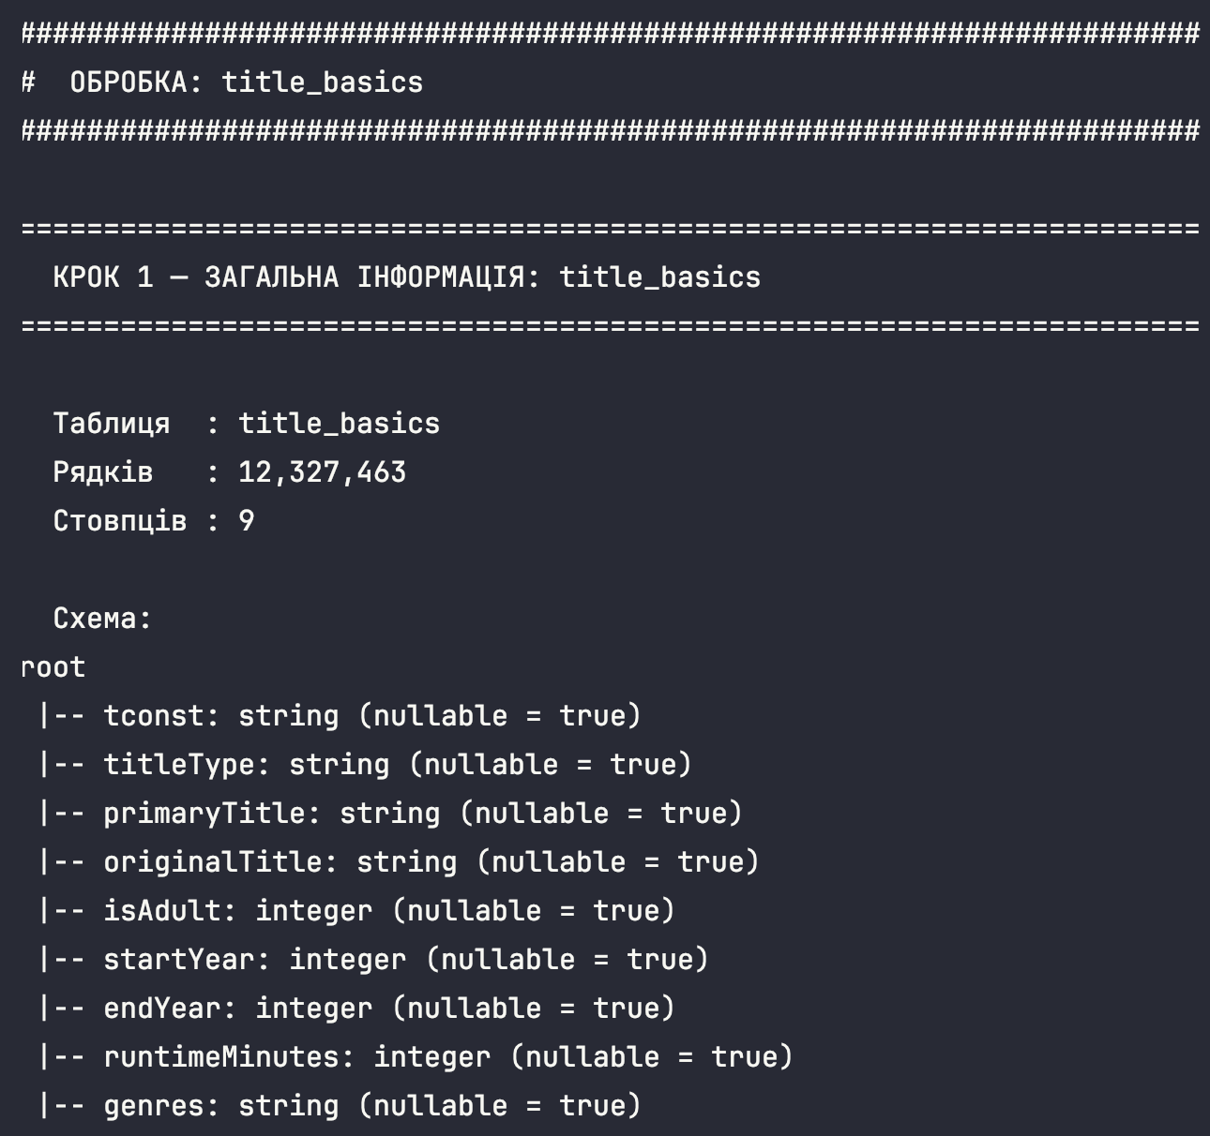
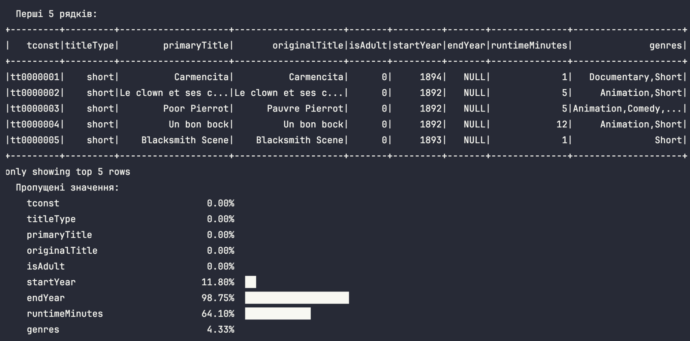
Рис. 6. Загальна інформація про таблицю title_basics: кількість рядків, стовпців та частка пропущених значень.

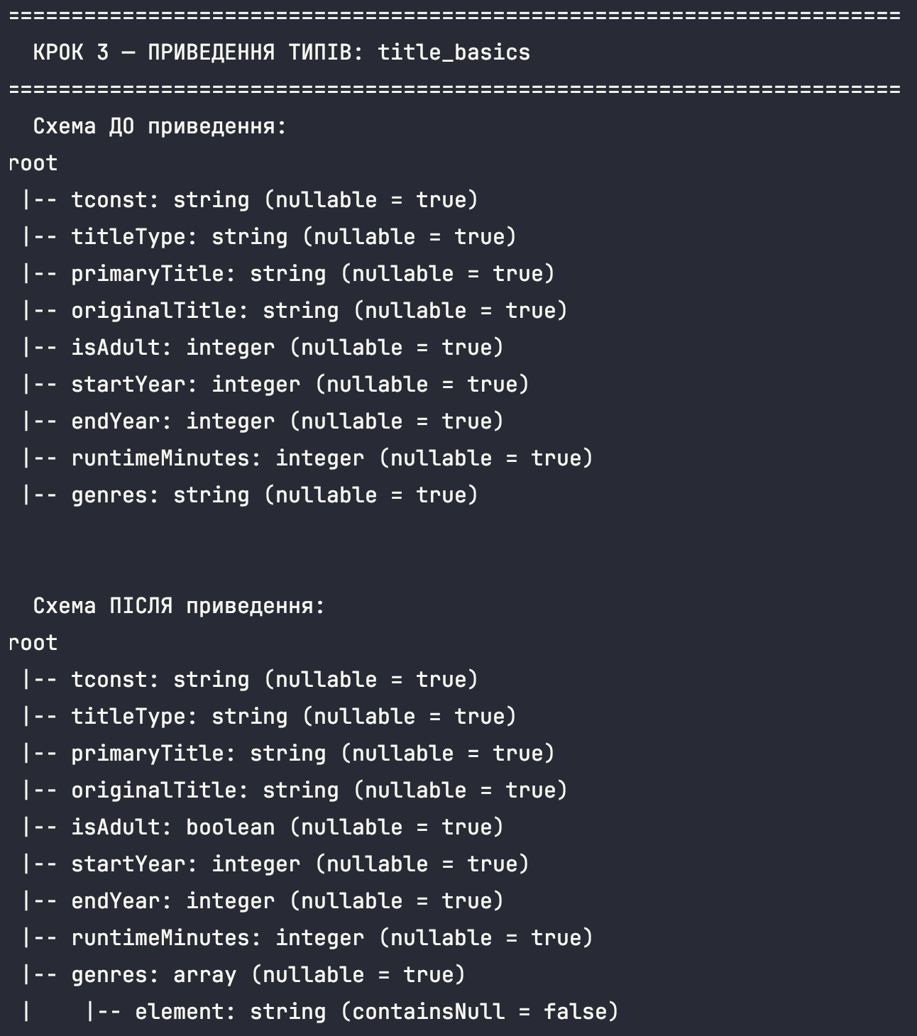
Рис. 7. Результати статистичного аналізу числових ознак (мінімум, максимум, середнє, стандартне відхилення, квантилі) для title_basics
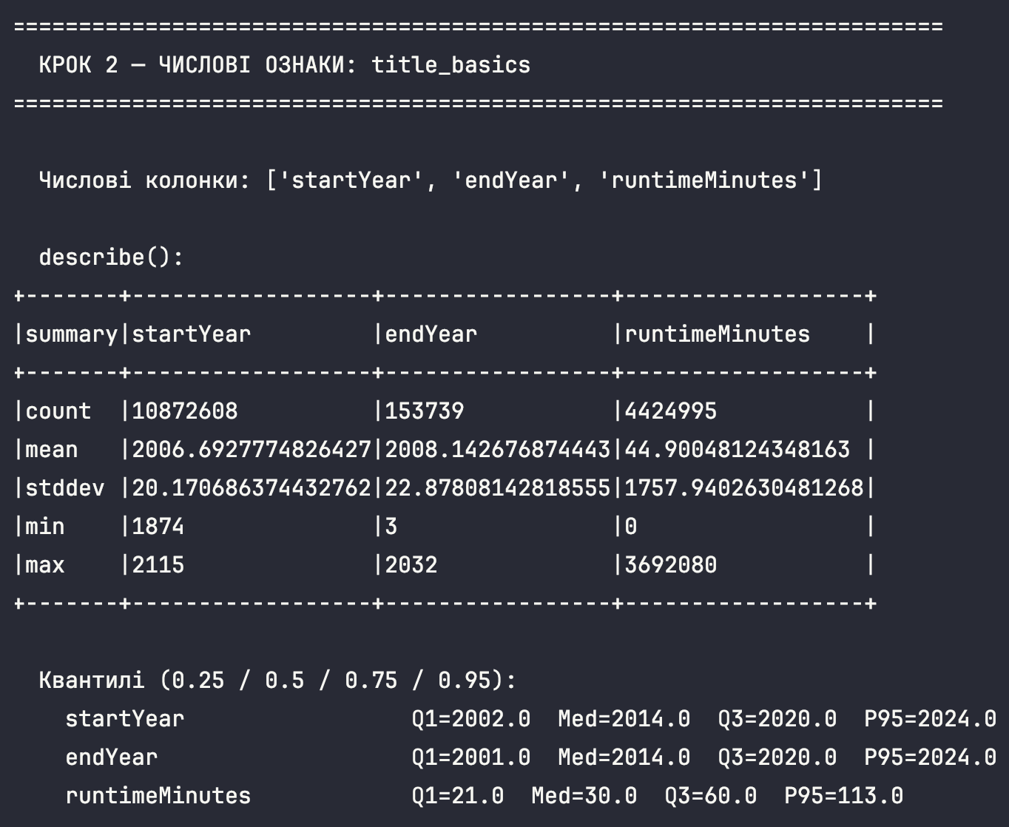
Рис. 8. Схема даних таблиці title_basics до та після операції приведення типів (перетворення на Boolean та ArrayType)

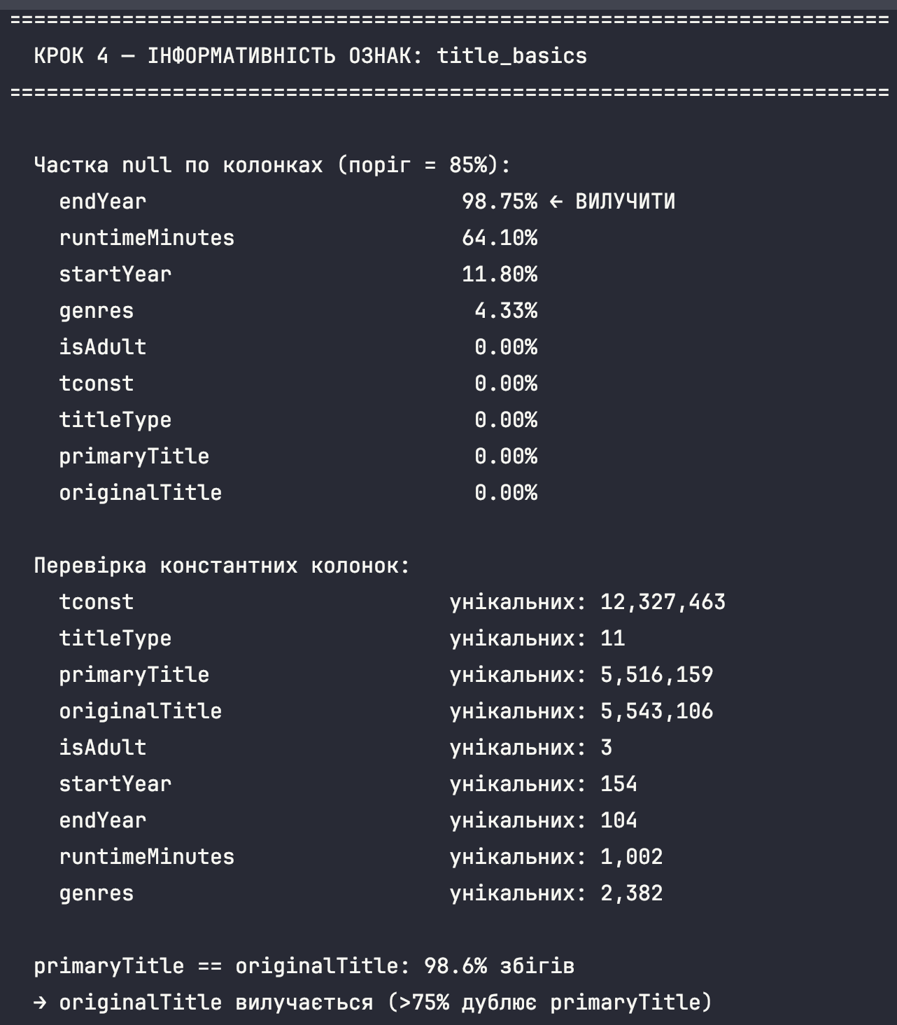
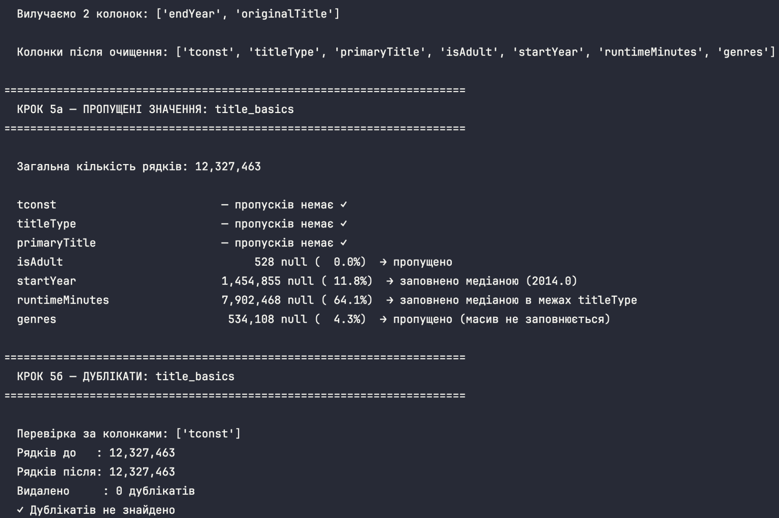
Рис. 9. Аналіз інформативності ознак: виявлення та вилучення колонок із критичною часткою пропусків.

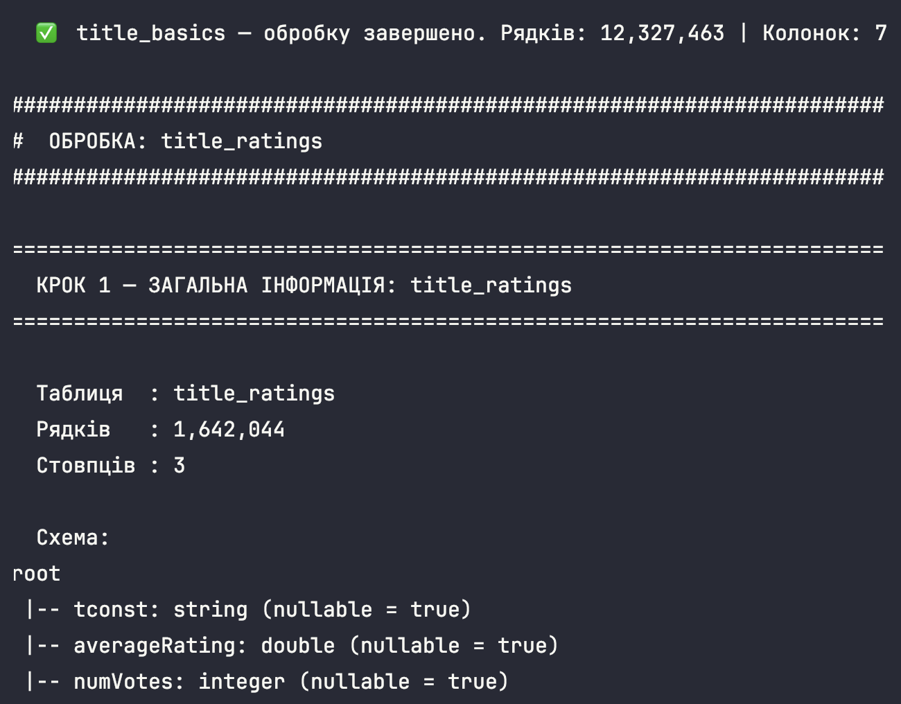
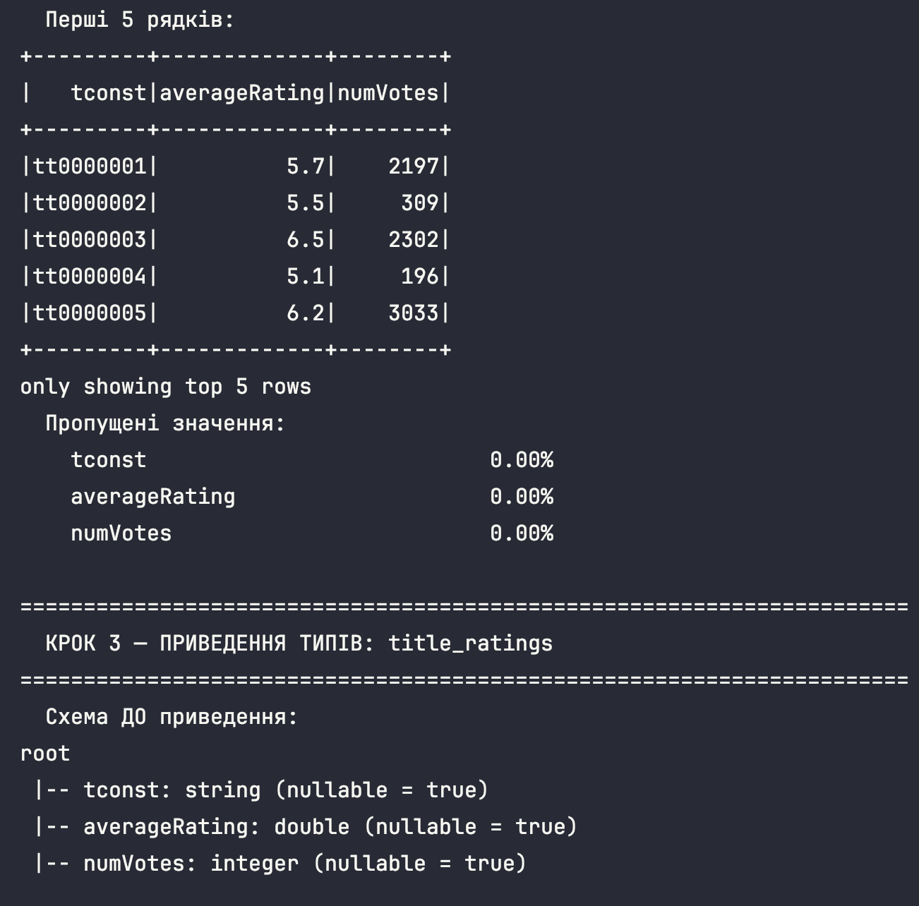
Рис. 10. Результати заповнення пропущених значень (імпутації) та перевірки на наявність дублікатів у таблиці title_basics

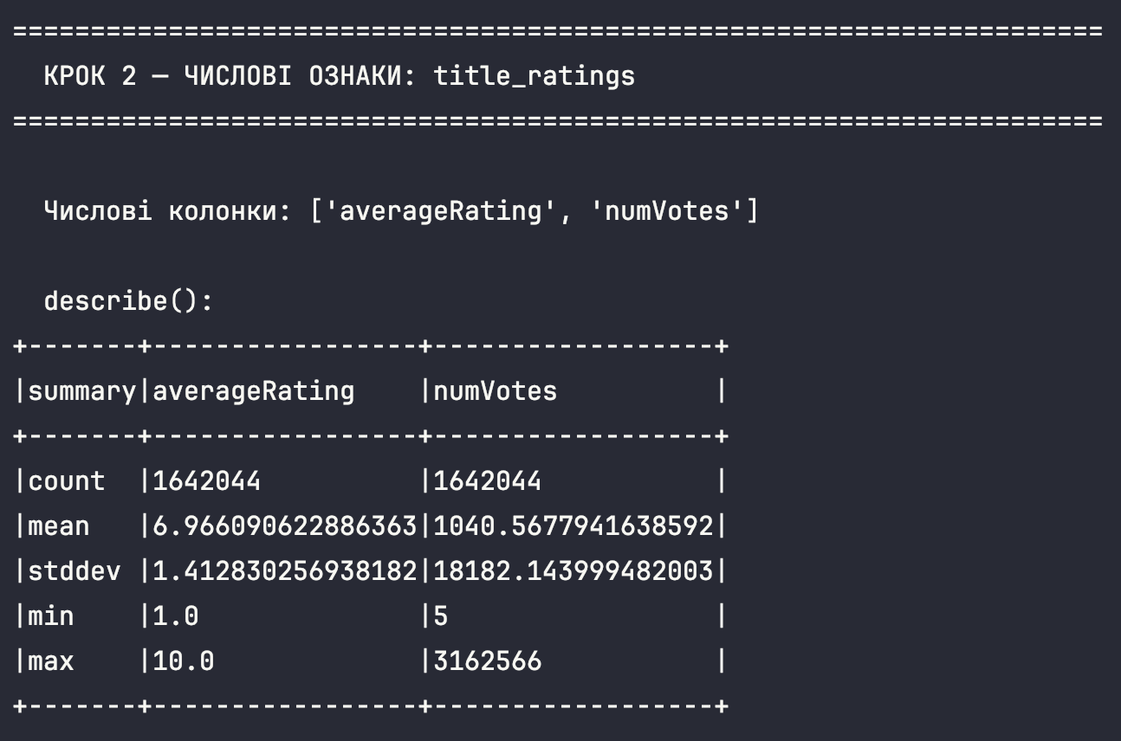
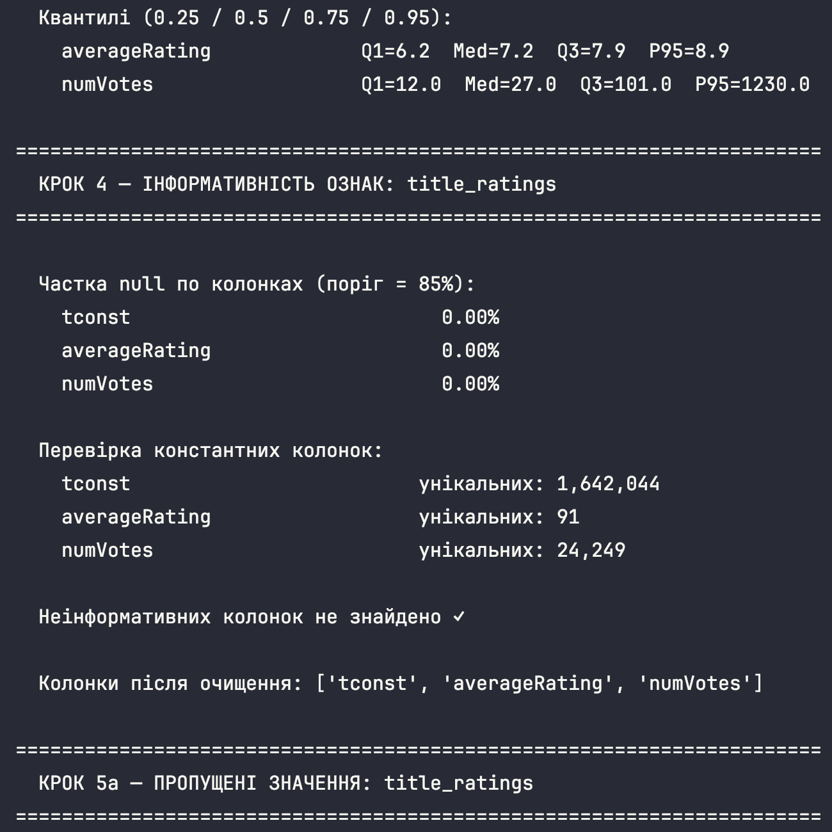
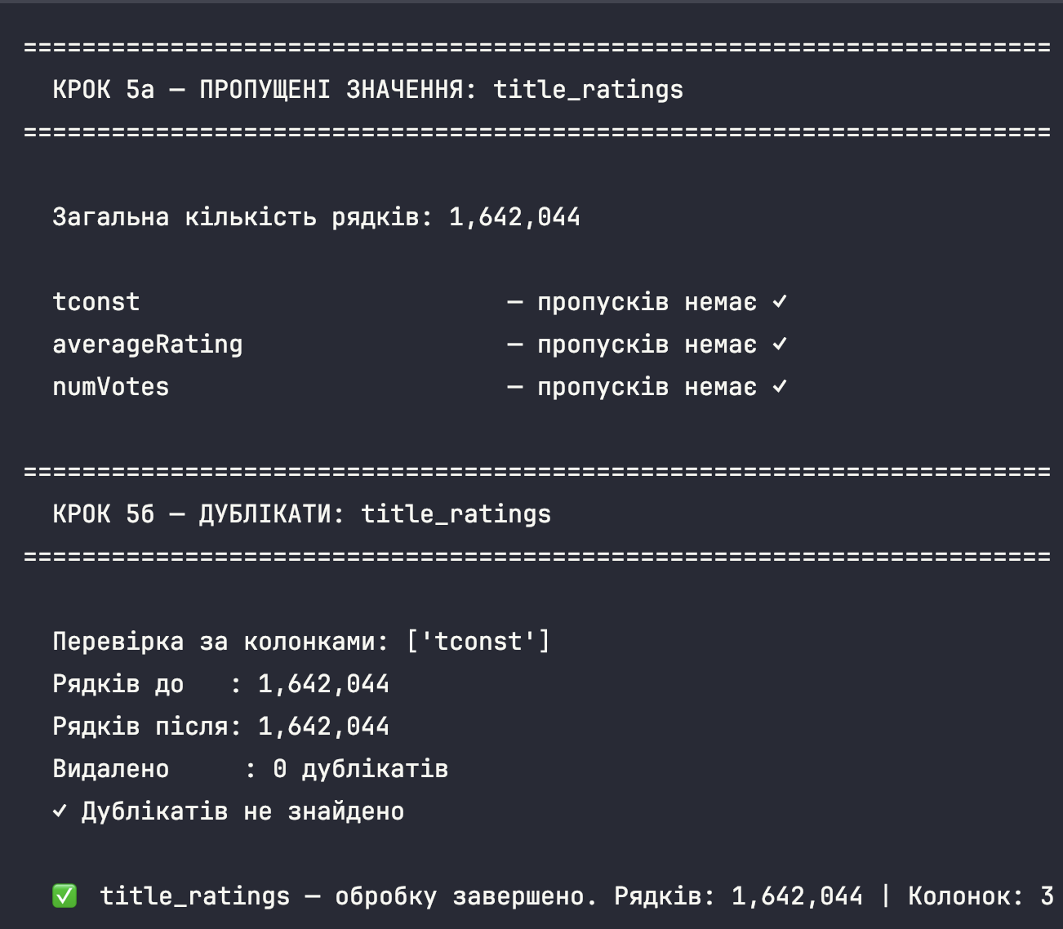
Рис. 11. Результати виконання пайплайну очищення та профілювання даних для таблиці title_ratings
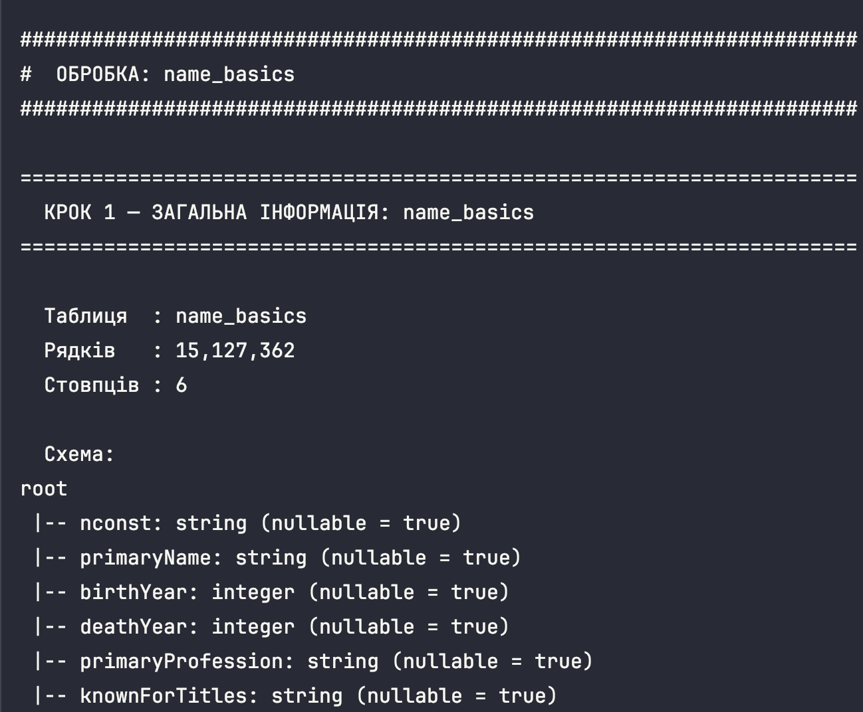
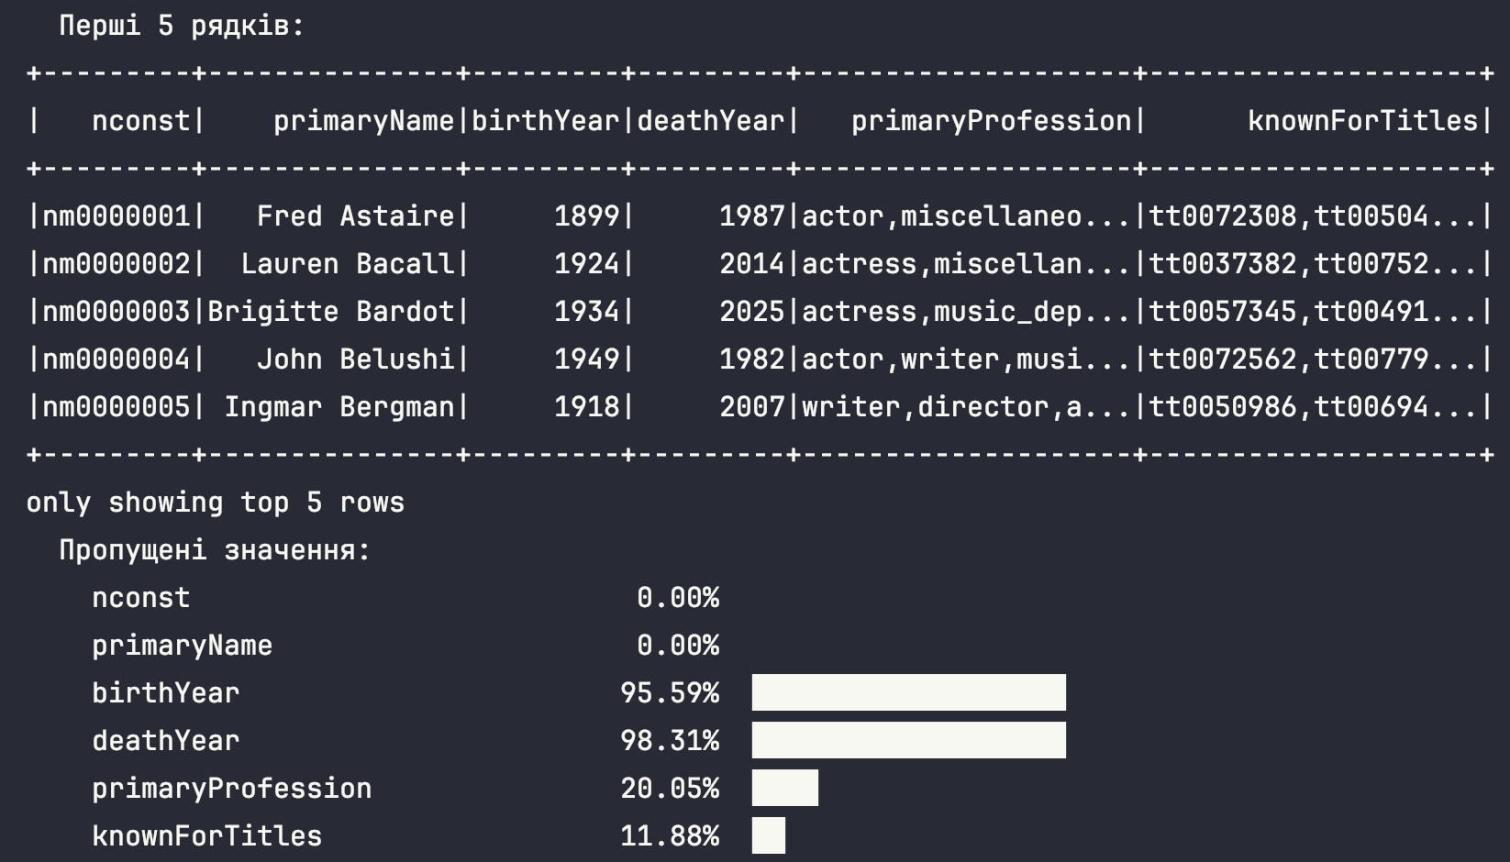
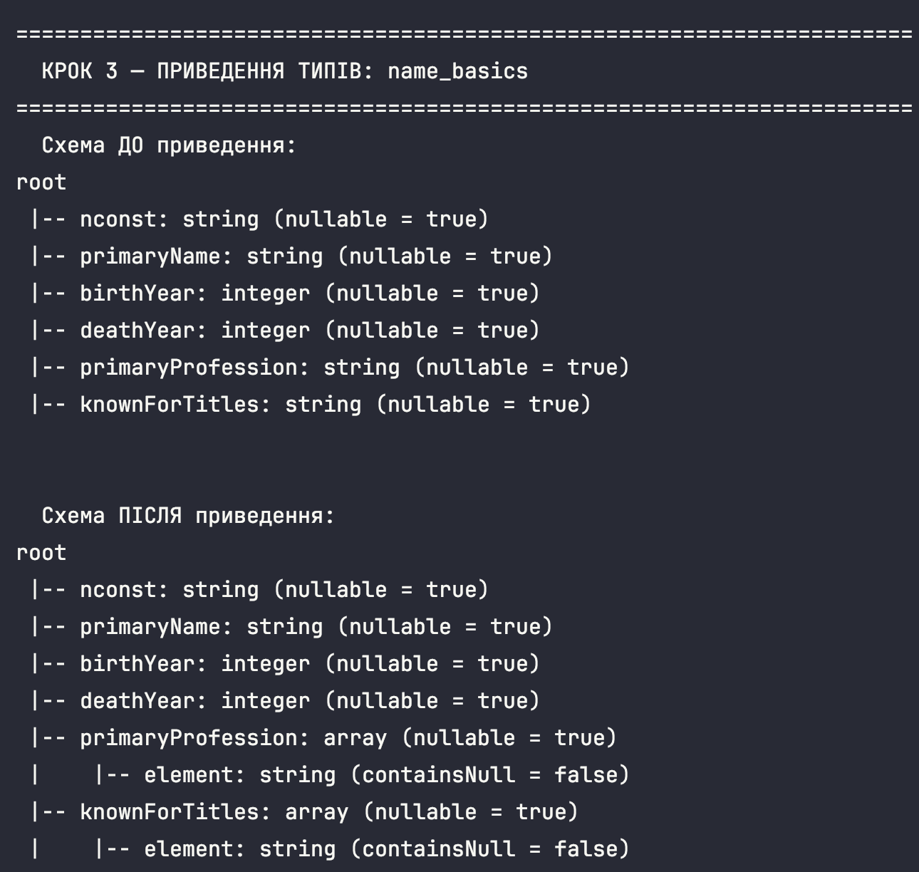
Рис. 12. Результати виконання пайплайну очищення та профілювання даних для таблиці name_basics
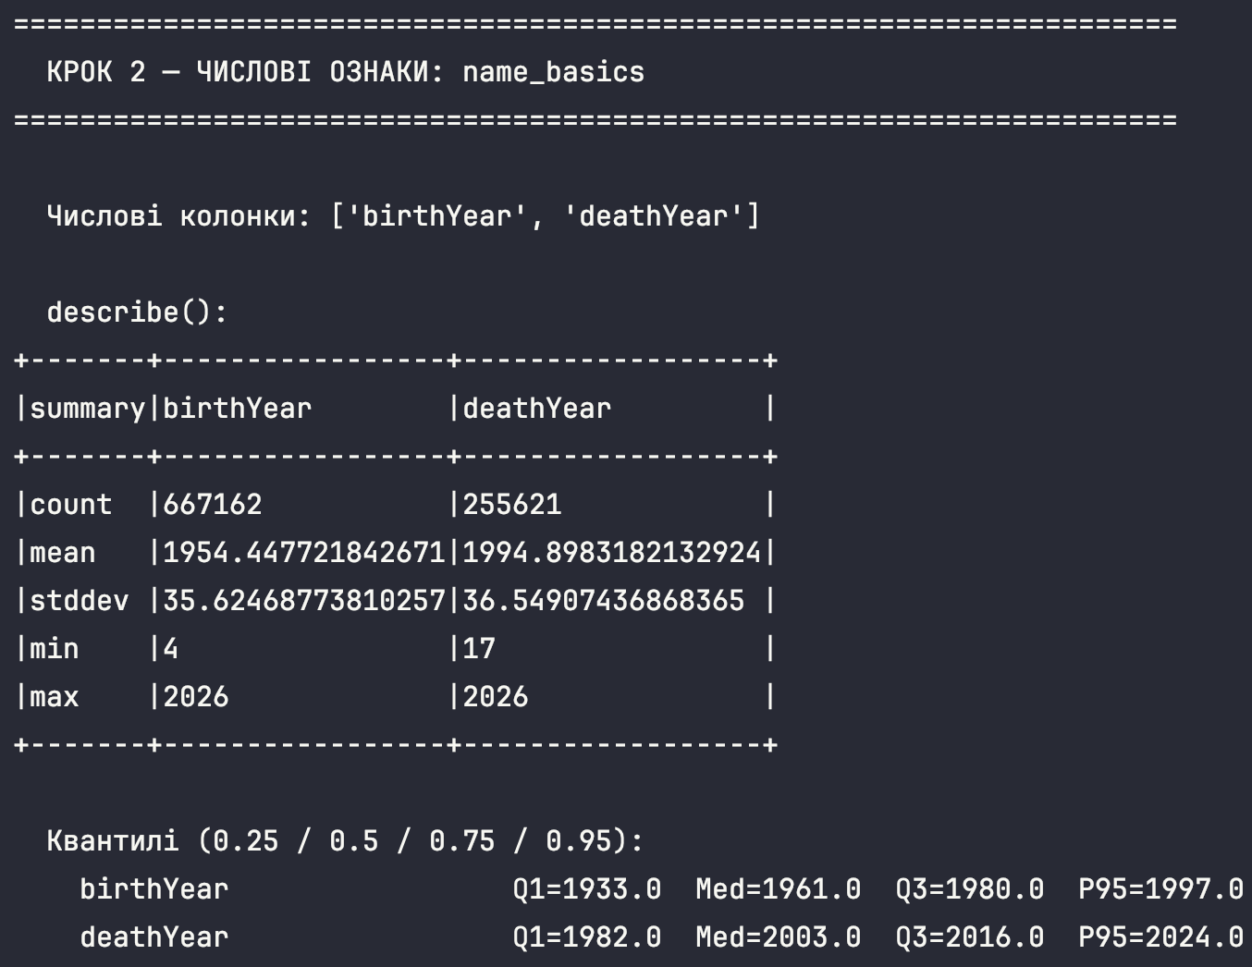
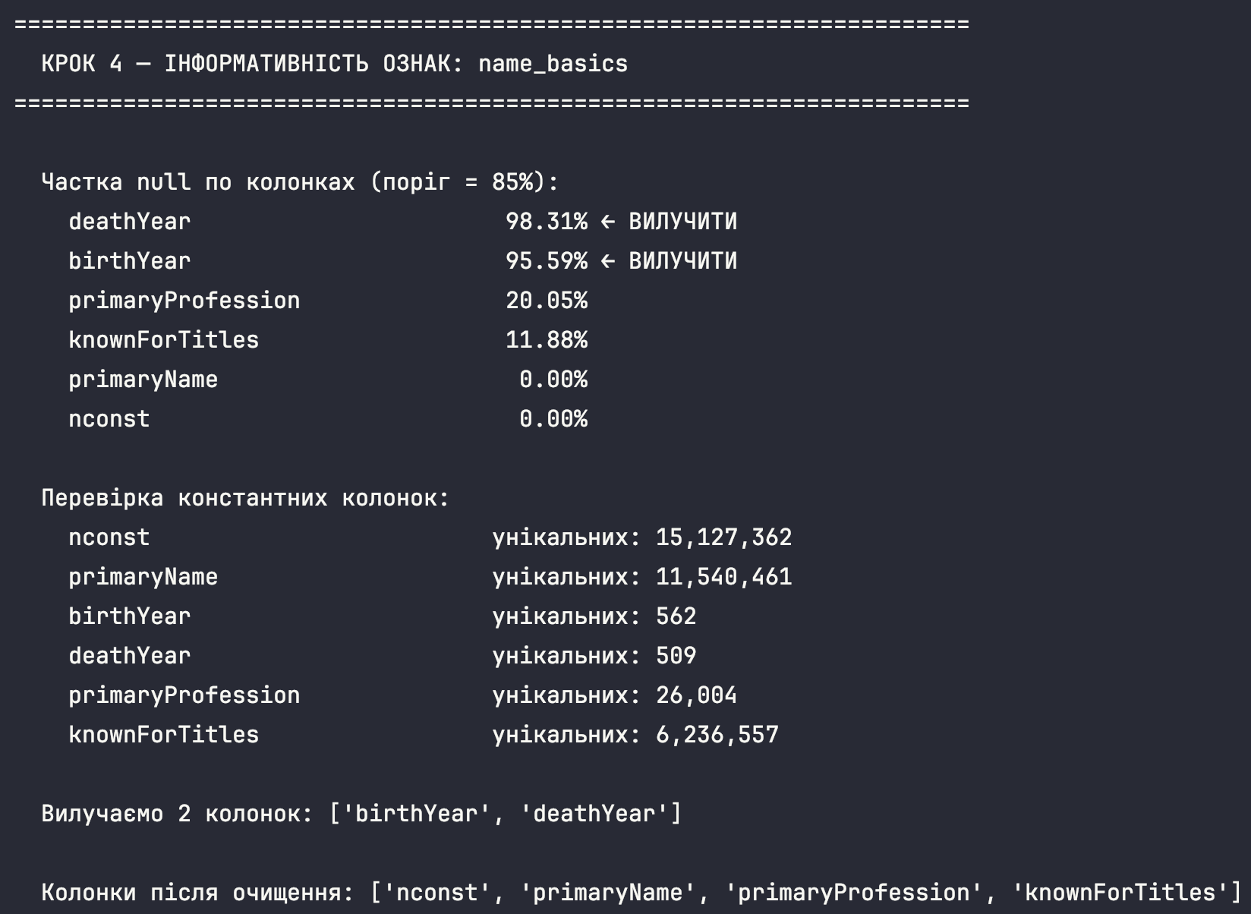
Рис. 13. Числові ознаки та інформативність ознак name_basics

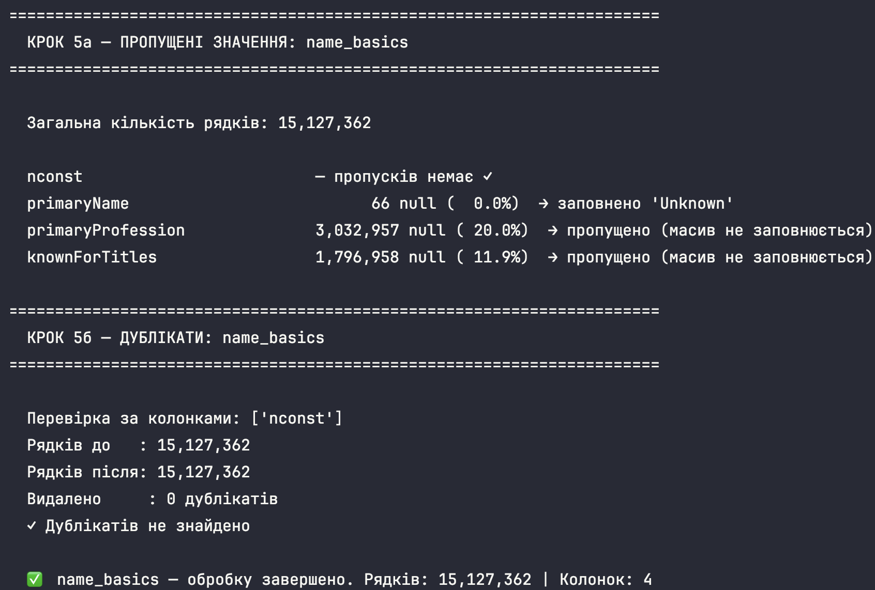
Рис. 14. Пропущені значення name_basics

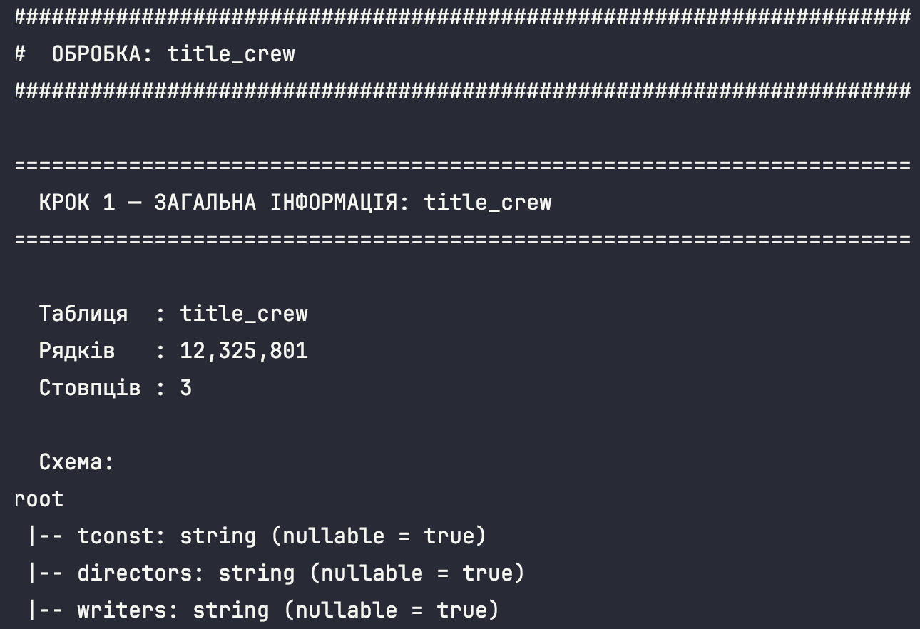
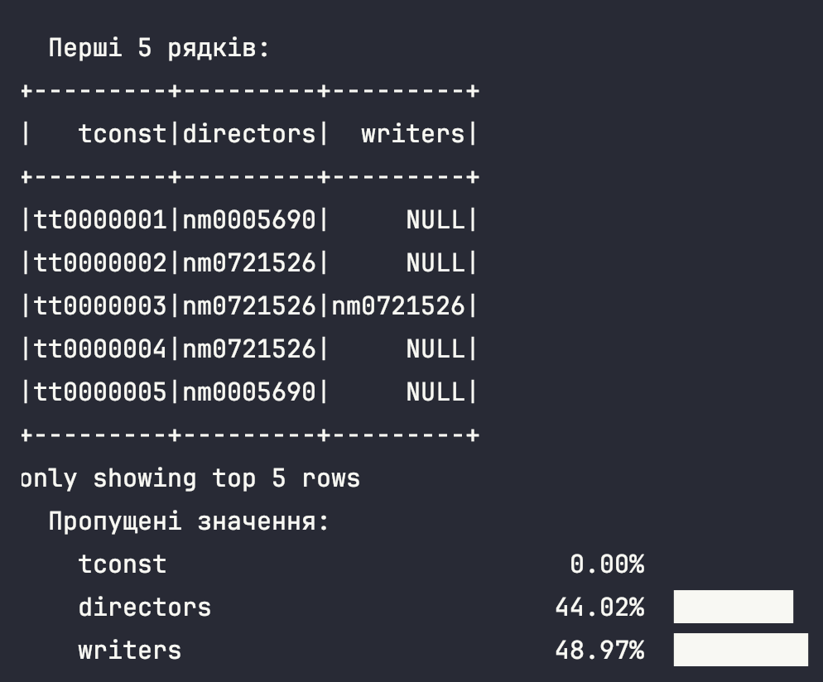
Рис. 15. Пропущені значення name_basics

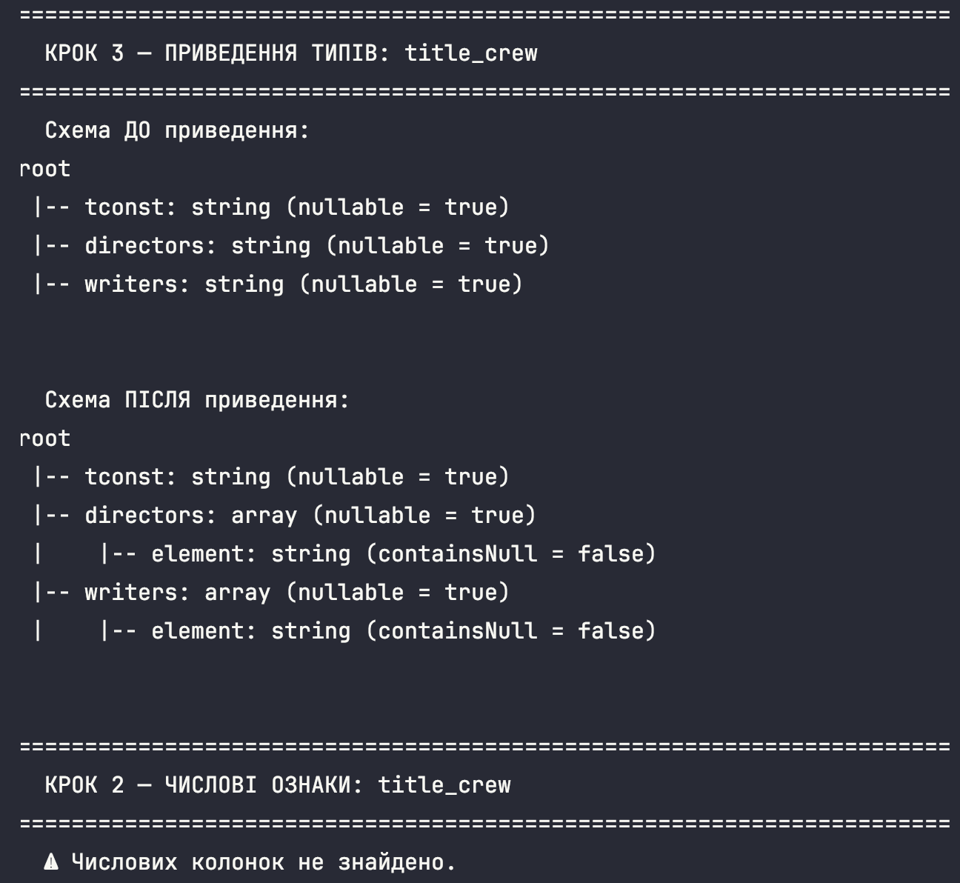
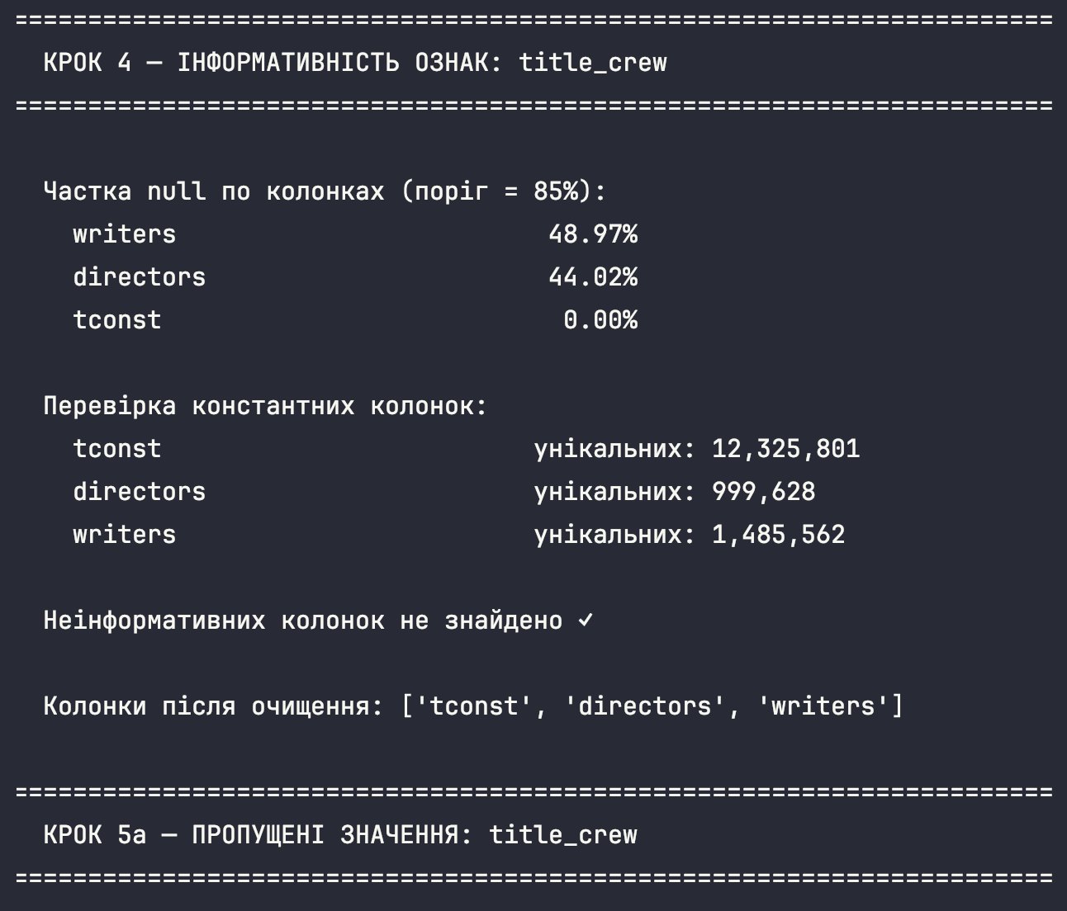
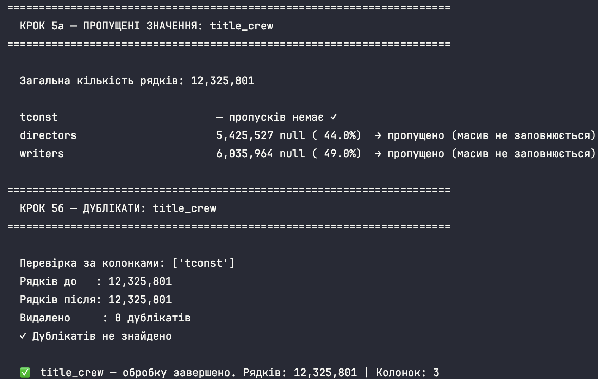
Рис. 16. Приведення типів, інформативність ознак та пропущені значення title_crew

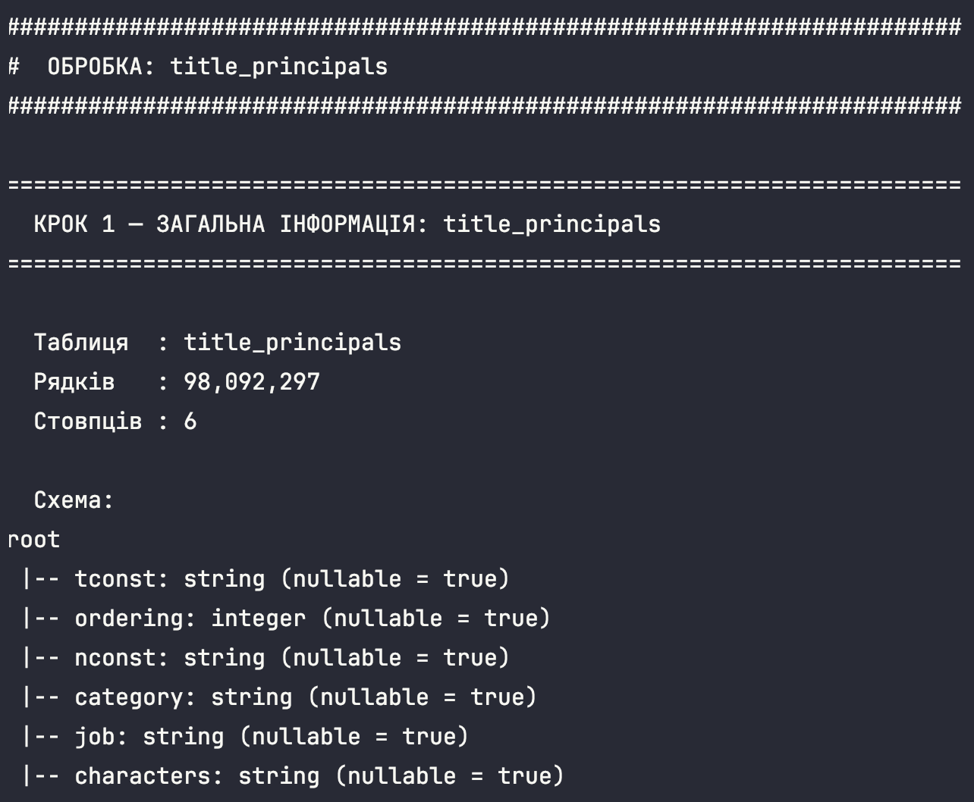
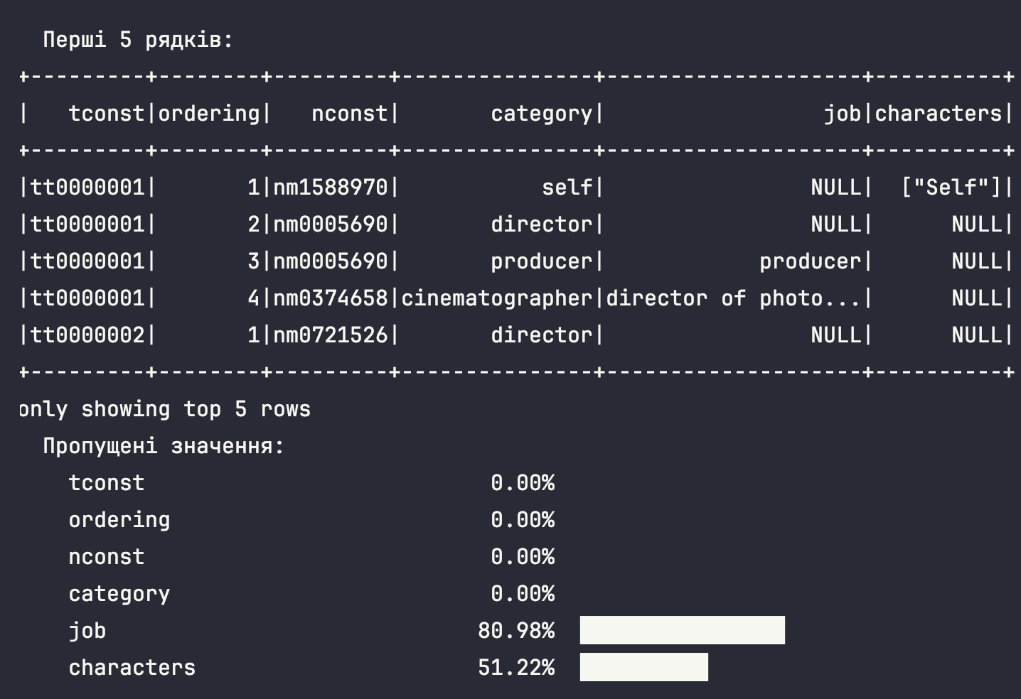
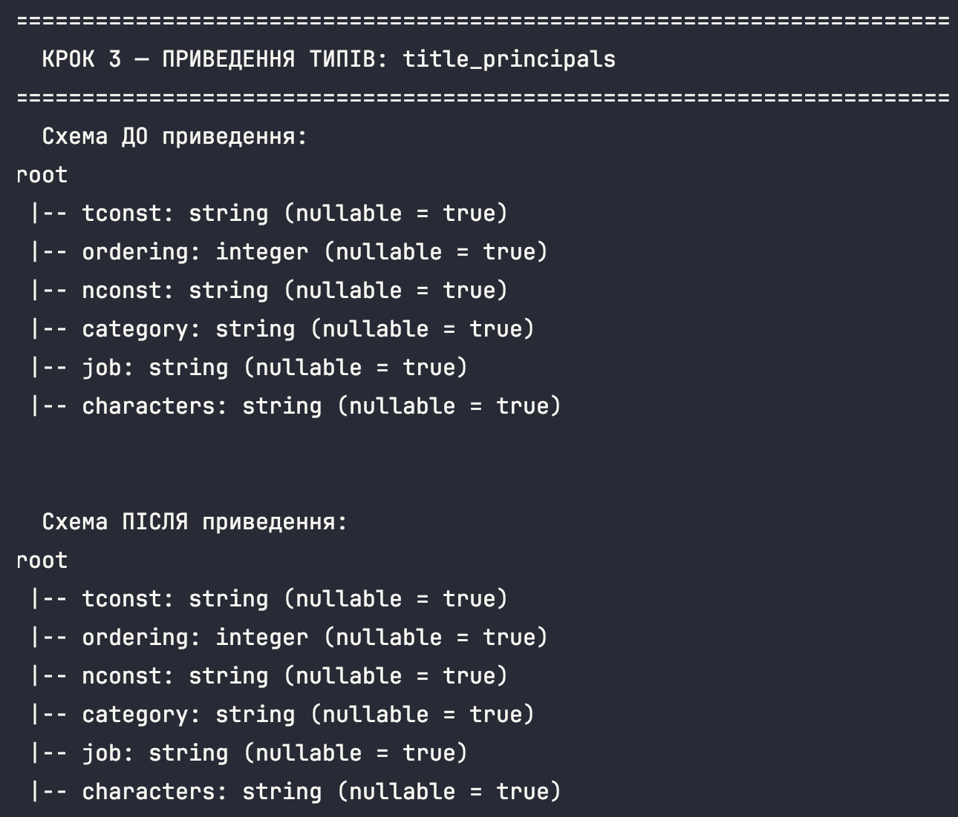
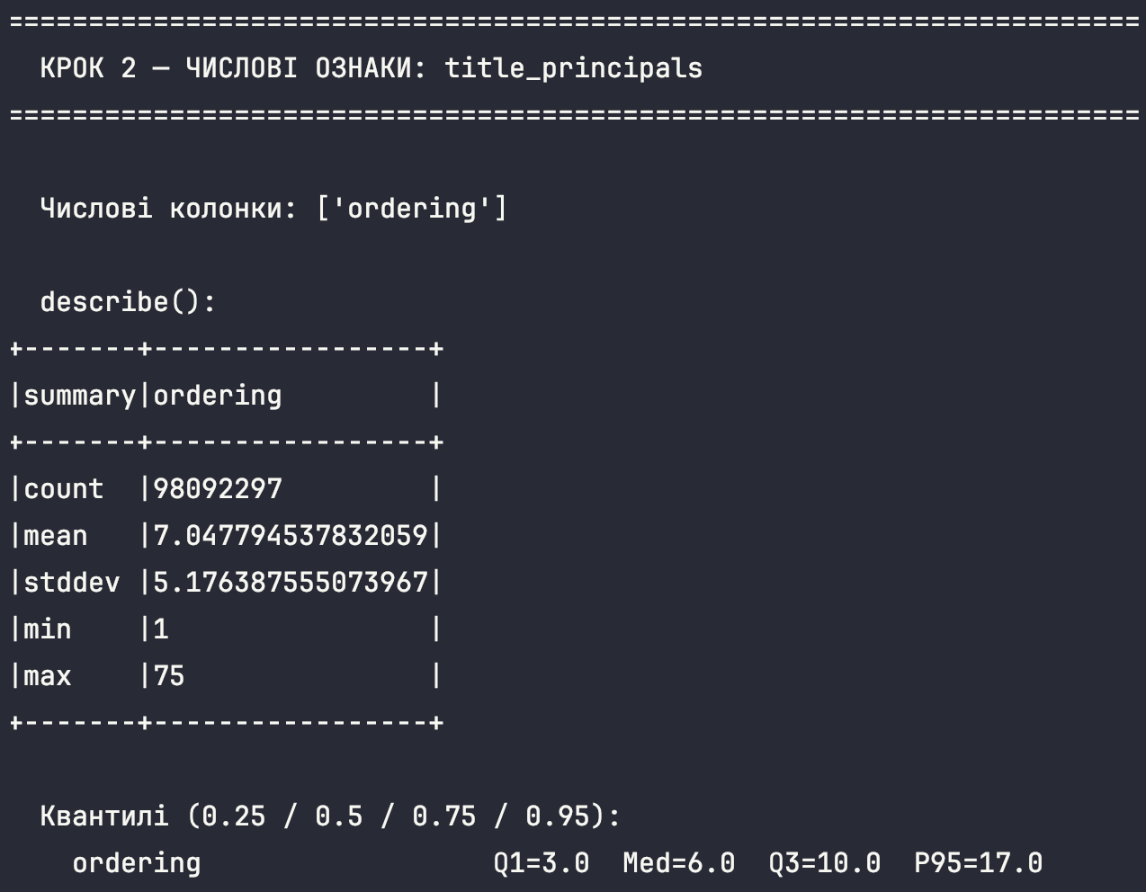
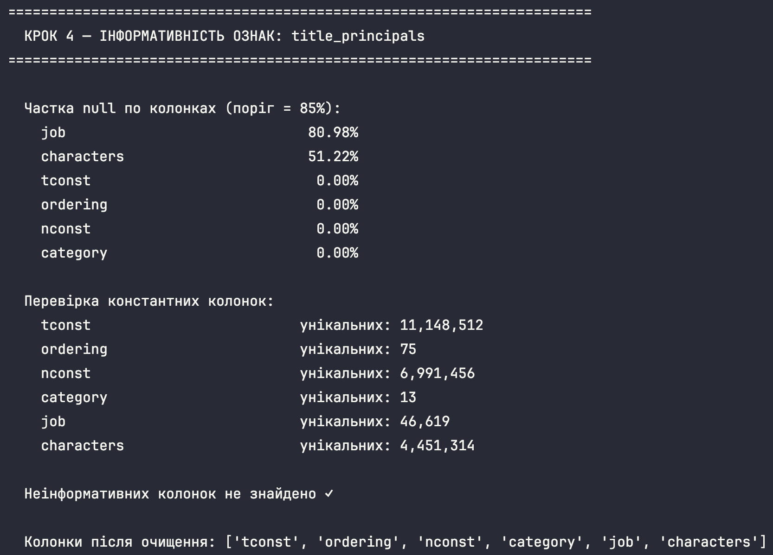
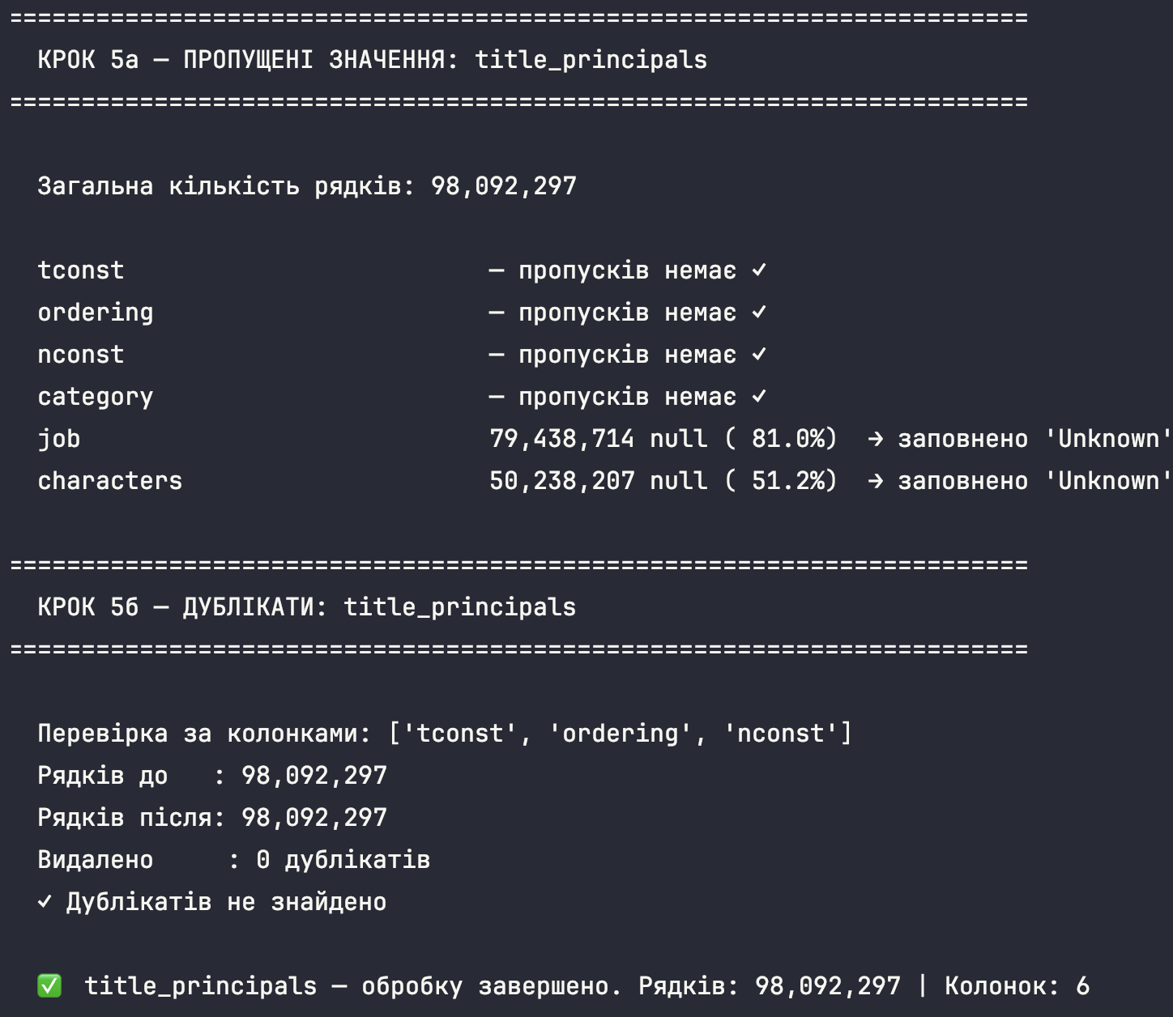
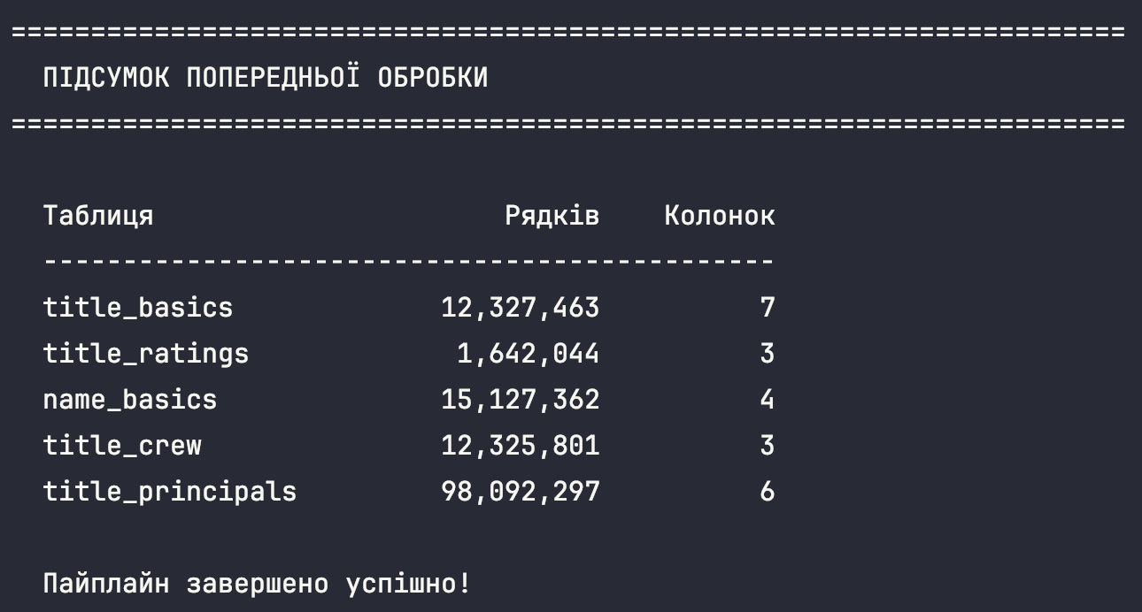
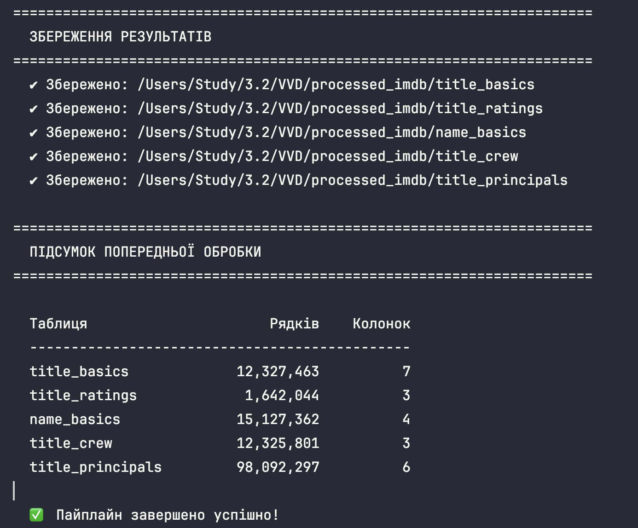
Рис. 17. Обробка title_principals та фінальне збереження результатів

Етап трансформації:
- Придумати 6 власних бізнес-питань до даних.
Наприклад, отримати 10 найрейтинговіших фільмів, які доступні українською мовою.

Під час формування бізнес-питань, врахуйте, що має бути:
- не менше 3 питання де використовується filter
- не менше 2 питання де використовується join
- не менше 2 питання де використовується group by
- не менше 2 питання де використовується window functions

- Для кожного бізнес-питання проаналізувати план виконання трансформацій, отриманого за допомогою методу explain().

1. Які 10 найрейтинговіших повнометражних фільмів мають щонайменше 50 000 голосів?
Це дозволяє визначити найуспішніший контент, який має не лише високий рейтинг, а й достатню кількість голосів, тобто є репрезентативним.

2. Які жанри є найпоширенішими серед фільмів із рейтингом не нижче 8.0?
Дозволяє зрозуміти, які жанри найчастіше зустрічаються серед якісного контенту.

3. Які 10 років мали найбільшу кількість випущених фільмів?
Дає змогу зрозуміти динаміку виробництва контенту та періоди найбільшої активності.

4. Які фільми входять до топ-3 за рейтингом у межах кожного жанру?
Це дає список найкращих представників кожного жанру, що корисно для рекомендаційних систем або контентних добірок.

5. Які режисери мають найбільшу кількість тайтлів у датасеті?
Дає змогу визначити найпродуктивніших режисерів і оцінити їхній внесок у виробництво контенту.

Бізнес-питання 1
Які 10 найрейтинговіших повнометражних фільмів мають щонайменше 50 000 голосів?
Для відповіді на це питання було об’єднано таблиці title_basics і title_ratings за ключем tconst. Далі виконано фільтрацію лише повнометражних фільмів (titleType = movie) і записів з кількістю голосів не менше 50 000. Після цього результати було відсортовано за спаданням рейтингу та кількості голосів і вибрано перші 10 записів.
У плані виконання explain() видно читання двох таблиць, фільтрацію, операцію join, сортування та обмеження кількості результатів. Найбільш витратними операціями тут є join і sort.

Бізнес-питання 2
Які жанри є найпоширенішими серед фільмів із рейтингом не нижче 8.0?
Для цього було об’єднано title_basics і title_ratings, після чого застосовано фільтрацію за типом тайтлу та мінімальним рейтингом. Оскільки жанри зберігаються як масив, було використано explode, щоб перетворити кожен жанр у окремий рядок. Потім було виконано groupBy за жанром і підраховано кількість тайтлів у кожній групі.
У explain() видно етапи фільтрації, join, explode, агрегації HashAggregate та Exchange. Exchange означає shuffle між партиціями перед групуванням.

Бізнес-питання 3
Які 10 років мали найбільшу кількість випущених фільмів?
Було використано таблицю title_basics, з якої залишено лише записи з titleType = movie. Після цього виконано групування за startYear та підраховано кількість фільмів у кожному році. Результати відсортовано за спаданням кількості.
У плані виконання видно читання таблиці, фільтрацію, групування, shuffle (Exchange) та сортування. Основне навантаження припадає на groupBy і orderBy.

Бізнес-питання 4
Які фільми входять до топ-3 за рейтингом у межах кожного жанру?
Було об’єднано title_basics і title_ratings, після чого за допомогою explode жанри було розгорнуто в окремі рядки. Для визначення найкращих фільмів у межах кожного жанру було використано віконну функцію row_number() з розбиттям за жанром і сортуванням за рейтингом та кількістю голосів. Далі залишено лише записи з рангом до 3.
У explain() видно join, explode, Window, Sort та Exchange. Наявність Window означає, що Spark обчислює ранги в межах кожного жанру.

Бізнес-питання 5
Які режисери мають найбільшу кількість тайтлів у датасеті?
Було використано таблицю title_crew, у якій масив режисерів було розгорнуто за допомогою explode. Далі ці дані об’єднано з таблицею name_basics, щоб отримати імена режисерів. Після цього виконано групування за режисером і підраховано кількість тайтлів.
У плані виконання explain() видно explode, join, HashAggregate та Exchange. Найбільш ресурсоємними операціями є explode, join і групування.

Бізнес-питання 6
Які актори або актриси мають найвищий середній рейтинг серед тих, хто знявся щонайменше у 10 фільмах?
Для цього було відібрано з title_principals лише записи, де category дорівнює actor або actress. Після цього дані було об’єднано з таблицею рейтингів і таблицею імен. Далі виконано групування за актором, обчислено кількість фільмів і середній рейтинг, а після фільтрації за мінімумом у 10 фільмів застосовано віконну функцію row_number() для глобального ранжування.
У explain() видно два join, HashAggregate, Window, Sort та Exchange. Це один із найскладніших запитів, оскільки містить одразу кілька дорогих етапів обробки.
Висновок
У результаті виконання проєкту з дисципліни «Видобування Великих даних» було успішно розроблено та реалізовано повноцінний аналітичний пайплайн для обробки масштабних масивів інформації з використанням фреймворку Apache Spark. Під час підготовчого етапу було здобуто практичний досвід налаштування ізольованого робочого середовища за допомогою технології контейнеризації Docker, а також організації командної розробки шляхом управління версіями коду в системі Git із застосуванням стратегії розгалуження.
На етапі видобування даних було успішно інтегровано відкритий набір даних IMDb. Проєктування та застосування жорстких схем даних дозволило безпомилково імпортувати п'ять базових таблиць до структур DataFrame, забезпечивши цілісність інформації на початковому рівні. Ключовим технічним досягненням стала реалізація комплексного етапу попередньої обробки розподілених даних, де обсяг найбільшої таблиці перевищував 98 мільйонів записів. У ході цього процесу було проведено глибокий статистичний аналіз, вилучено неінформативні ознаки для економії обчислювальних ресурсів, оптимізовано типи атрибутів та застосовано інтелектуальні стратегії заповнення пропущених значень, зокрема використання глобальної та групової медіани. Це забезпечило високу якість, чистоту та репрезентативність датасету для подальшого використання.
На основі підготовлених даних було вирішено шість комплексних аналітичних бізнес-завдань. Завдяки ефективному застосуванню інструментарію мови структурованих запитів (SQL), що включав багатокритеріальну фільтрацію, багаторазові об'єднання таблиць, групування та використання віконних функцій, вдалося отримати цінні інсайти щодо найрейтинговіших фільмів, динаміки кіновиробництва, популярності жанрів та професійної продуктивності режисерів і акторів. Детальний аналіз планів виконання (execution plans) кожного запиту дозволив на практиці дослідити внутрішні процеси оптимізації та механізми переміщення даних між партиціями у кластері.
Завершальним етапом стало успішне експортування результатів обчислень у текстові файли з роздільниками із суворим дотриманням правил ігнорування локальних об'єктів у системі контролю версій. Загалом, у ході виконання проєкту було повною мірою досягнуто поставленої мети: закріплено фундаментальні навички дата-інженерії, підтверджено здатність розв'язувати проблеми якості даних у великих масштабах та створювати оптимізовані аналітичні запити до розподілених систем обчислень.

